컴퓨터 그래픽스

이윤상 교수님

**Report for Class assignment1**

1. **Which requirements you implemented.**
2. Manipulate the camera with mouse movement

우선 Orbit을 구현하기 위해, spherical coordinate의 개념을 적용하여 gluLookAt함수로 Orbit을 구현하였습니다. Elevation의 범위를 $\left[0, π \right]$ 로 정하여 Y축을 위나 아래에서 바라보는 경우 더 넘어가지 않도록 하였습니다. 이는 setTheta()를 사용하여 하였습니다. Theta와 Phi는 각각 우 클릭 상태에서의 y와 x의 변화량을 사용하였습니다.

다음으로 Panning은 좌 클릭 상태에서 x와 y의 변화량을 사용하여 glTranslatef(posX, posY)로 구현하였습니다.

마지막으로 Zooming은 eye vector의 길이를 조절하여 구현하였습니다. 마우스 휠을 위로 올리면 확대, 내리면 축소합니다.

iv번대로 perspective projection 🡪 gluPerspective를 사용하였고, xz평면에 1간격으로 20칸씩 정사각형 grid를 흰색으로 만들었습니다.

1. Create an animating hierarchical model sing OpenGL matrix stacks

저는 태양, 수성, 금성, 지구(달, (인공위성))으로 태양계의 일부를 그려보았습니다.

과제 명세에 주어진 drawSphere에 길이 parameter를 추가하여 사용하였고, drawCube는 길이를 줄여 인공위성을 그리는데 사용하였습니다. 계층은 비교적 간단하지만 4단계입니다. 계층 구조는 아래 사진과 같습니다.

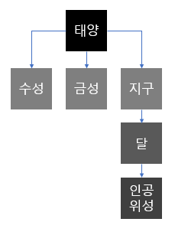

하위 계층은 부모 object를 기준으로 공전하고, 티는 많이 나지 않지만 태양을 제외하고 자전을 하기도 합니다. 그리고 공전 주기가 약간씩 틀립니다.

아래는 실행한 사진들입니다.

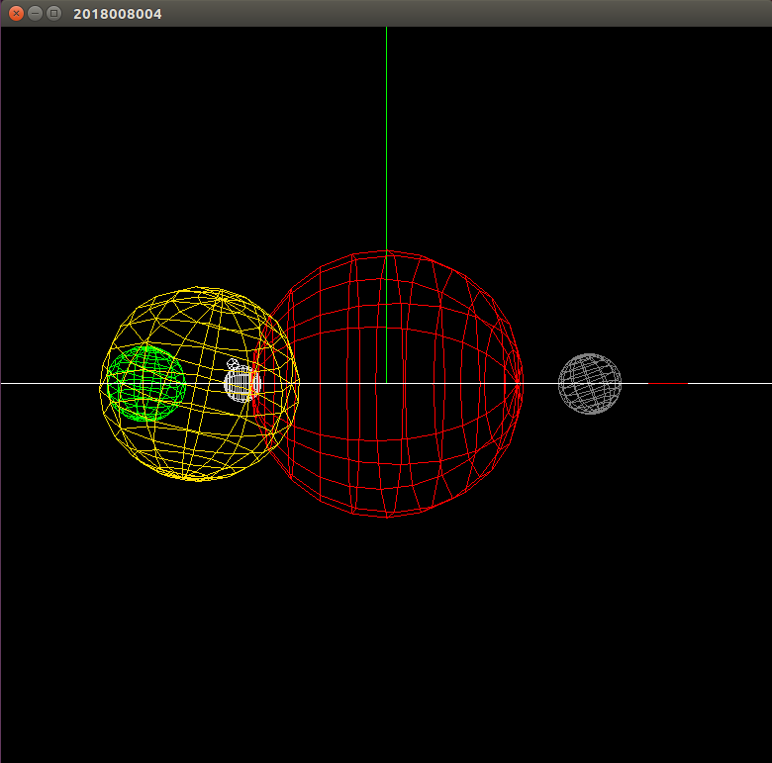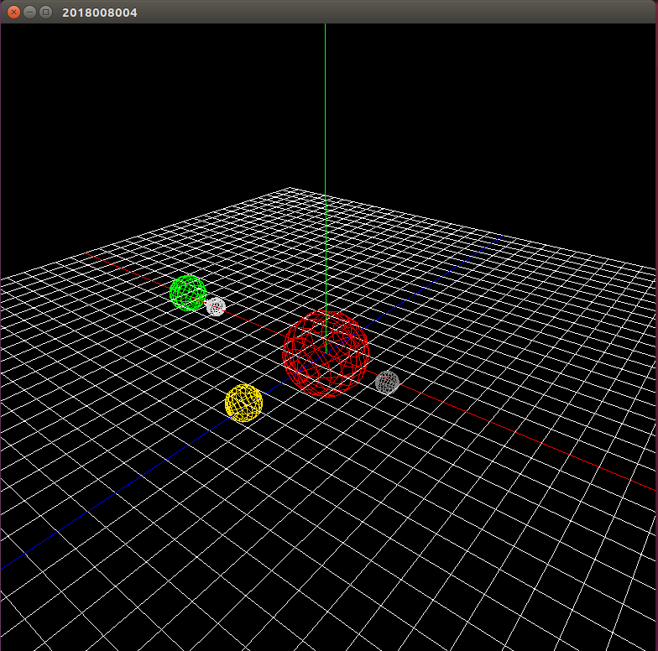

오른쪽은 실행하면 나타나는 장면이고, 왼쪽은 축소하여 render된 object를 바라보는 장면입니다. 빨간 구가 태양, 그 옆에 약간 큰 흰색이 수성, 금색이 금성 그리고 초록색이 지구입니다. 지구 옆에 달이 돌고 있고, 실행하시면 달을 돌고 있는 인공 위성도 있습니다.

*End of Report*